电化学原位Raman测试单
一、原位电化学Raman测试介绍
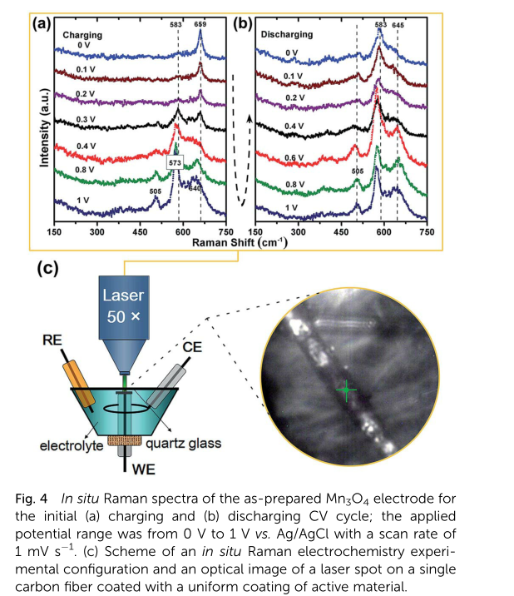
测试案例：MnO2-水系锌电电化学原位拉曼

注意事项
1 组装原位体系时，测试数据中可能会有集流体基底的峰，比如碳纸的D G峰，因此要求样品具有一定的结晶度，Raman信号较好；电催化体系样品准备30mg以上，电池体系准备100mg以上
2 如果需要通气，气体蠕动模块有氮气、氩气、氧气；
3 组装原位池以后，如果客户终止测试的，需要客户承担500元工时费。（测试的特殊性，望理解）。
- 样品信息以及测试条件确认
- 样品材料成分、尺寸？Raman电解池可夹的电极片尺寸一般为10mm-25mm。
样品为黑色粉末状，基本形貌为磷掺杂多壁碳纳米管负载RuCo合金。所含元素为Ru、Co、 P、C、O。
- 做哪种电催化体系
碱性OER测试（电解水制氧）
三电极体系：工作电极——玻碳电极；对电极——碳棒；参比电极：饱和甘汞电极 电解液：碱性海水
- 电压窗口范围，vs.Hg/Hg₂Cl₂ (饱和甘汞电极)
公式：E(vs.RHE) = E(vs. Hg/Hg₂Cl₂) + 0.059 * pH + 0.24 = E(vs. Hg/Hg₂Cl₂) + 1.066-1.23 (饱和氯化钾盐桥) 范围：-1.066 - -1.186V
数据点：OCP（开路电压）、0.164V、0.264V、0.364V、0.384V、0.404V、0.564V、0.764V、1.064V、1.264V、1.464V、1.564V、1.664V、（测试电压，vs.Hg/Hg₂Cl₂）
- 电催化体系参比电极和对电极分别是什么
对电极——碳棒; 参比电极——饱和甘汞电极（Hg/Hg₂Cl₂）(根据实验条件)
- Raman扫描范围（扫描范围，建议扫主要峰的区域）
300-2000 cm⁻¹，请在出峰位置扫详细一些
- 激光器波长，目前可选532或者633
532
- 重点关注哪个峰在原位过程中的变化？
400-700有关Co与O的峰；
- 电催化体系电解液什么成分，反应的气氛有无特殊要求？
电解液为碱性海水。反应前通氮气，排空气。反应中有氢气的产生，排气效果希望能好些，避免气泡对峰的影响。
- 如需我们制备电极，需要将浆料制备工艺说明，如需要的导电剂和粘结剂类型，以及活性物质、导电剂和粘结剂的比例。（如有特殊要求，需要自己提供）
催化剂浆液制作如下。将催化剂样品10 mg、无水乙醇 500 µL和Nafion溶液（5 wt %）50 µL的顺序混合均匀，超声60 min以形成均匀的混合液后，形成浆料。
将浆料滴在10 х 10 mm的碳纸上（增大面积，减少氢气泡的影响）
样品Raman数据截图
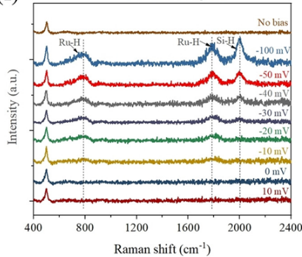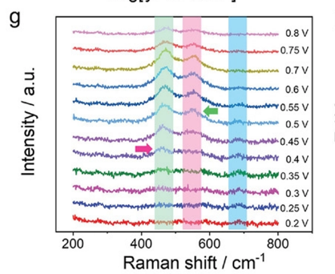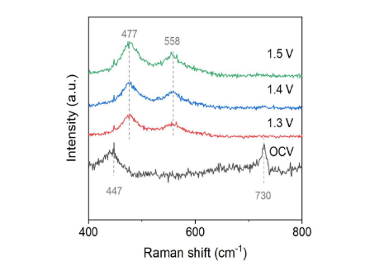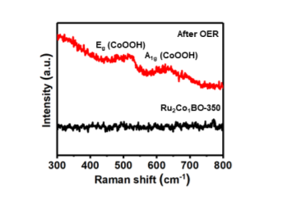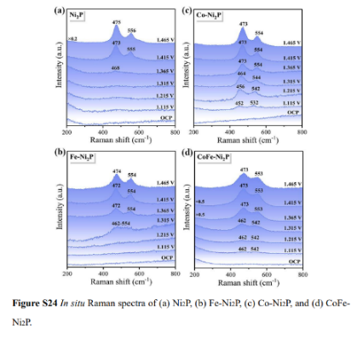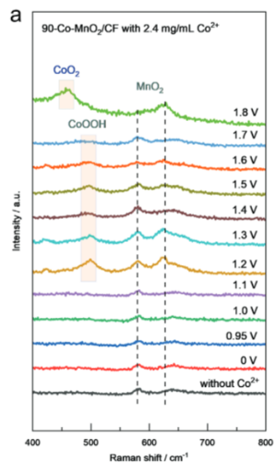

- 如果是采用i-t测试 确认是按照恒压不同时间采点还是变压不同电压间隔采点
变压不同电压间隔采点
数据点：OCP（开路电压）0.164V、0.264V、0.364V、0.384V、0.404V、0.564V、0.764V、1.064V、1.264V、1.464V、1.564V、1.664V、（测试电压，vs.Hg/Hg₂Cl₂）

- 附录类似材料原位Raman数据的参考文献，可单独发群里；如果没有相关参考文献提供的，只要峰位出现变化（含微弱变化），就认为本次测试成功了。
Adv. Mater. 2023, 35, 2208337
Adv. Mater. 2023, 35, 2207066
ACS. Nano. 2023, 17, 1681-1692
- 如果是因为隐瞒样品信息或者自己知道本材料的注意点未列出的，概不负责的哦，望理解。
0.164 - -1.364V选了12个数据点（对应于0 – 1200 mV Vs RHE），您说可以一共可以选12个。
4. 请对出峰位置扫清楚。谢谢！
1.请老师选择好参比电极，不同参比电极电位不一样，送样单为甘汞电极。2.OCP是开路电压，不知道电位的话，用0.160V的电位也可以。3.0.164 - -1.364V选了12个数据点（对应于0 – 1200 mV Vs RHE）。4. 请对出峰位置扫清楚。谢谢！

